Каждому человеку следует обратить пристальное внимание на следующие пункты ПДД, которых он обязан придерживаться в местах перемещения механических транспортных средств:
- Передвижение людей возможно по предназначенным для них полосам, тротуарам и дорожкам для велосипедистов. Когда специально выделенного пространства нет, человек может идти по обочине. Если и ее нет, перемещаться можно по правому краю автомобильной дороги. Согласно ПДД, несколько людей обязаны идти в один ряд, один за другим.
- Идя по дороге, пешеходам требуется двигаться навстречу автомобильному движению. Это нужно для того, чтобы не терять бдительности.
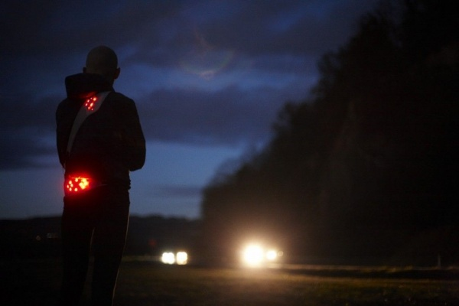
- Если люди передвигаются вечером, ночью и в условиях недостаточной видимости, ПДД для пешеходов рекомендует иметь на одежде участки, отражающие и возвращающие свет, чтобы водитель вовремя увидел человека впереди себя.
- Переходить дорогу люди могут: по пешеходным переходам, которые могут находиться над и под землей. На дорожном полотне они обычно выделяются специальной разметкой («зебра»); на перекрестках по линии тротуаров (если оборудованный переход отсутствует в пределах видимости). В последнем случае это можно делать тогда, когда дорога не разделена полосой разметки, и по обе стороны нет приближающихся автомобилей. Если движение на перекрестке регулируется и нанесена особая разметка, то пешеход может пересечь дорогу по диагонали.
- Колонны пешеходов обязаны двигаться следующим образом: люди вправе идти ближе к правому краю дороги навстречу движению автомашин по четыре человека в одном ряду. Слева, впереди и позади колонны, согласно ПДД, должны находиться люди с яркими красными флажками или горящими фонариками белого и красного цвета (соответственно). Вариант с фонарями используется при плохой видимости.
- С группами маленьких детей должен идти взрослый, перемещаться можно по тротуарам и только днем. Говоря про детей, правила дорожного движения предписывают: вблизи от автомобильных дорог их всегда должен сопровождать пешеход старше 18-ти лет.
- Во время пересечения дороги люди должны руководствоваться сигналами светофора (пешеходного, транспортного) или специального регулировщика. Если переход никак не регулируется, ПДД разрешают человеку пересечь дорогу, когда тот поймет, что автомобиль двигается далеко и не представляет угрозы, а сам он не затормозит движение и не создаст проблем на проезжей части.
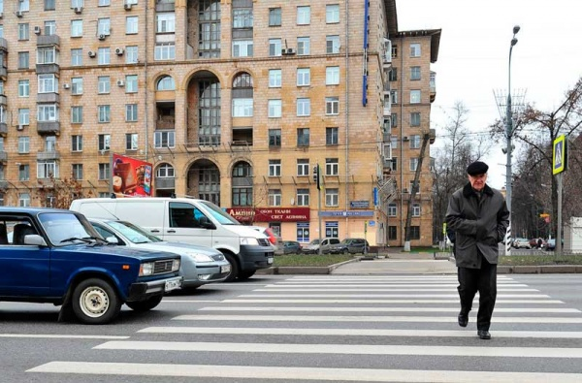
- Если обзору пешехода мешает какое-либо ограничение (автобус и т.д.), перед пересечением ему нужно осторожно выглянуть и удостовериться в возможности передвижения.
- Будучи на проезжей части, пешеход обязан пересечь ее, не останавливаясь (только если задержка не нужна, чтобы пропустить автомашину и т.д.). Для тех пеших, кто не успел пересечь дорогу до начала автомобильного движения, существуют выделенные пространства – островки безопасности. При его отсутствии встать нужно прямо на разделительную линию между встречными потоками. Согласно ПДД, перед пересечением остатка дороги пешеход обязан убедиться в безопасности перехода.
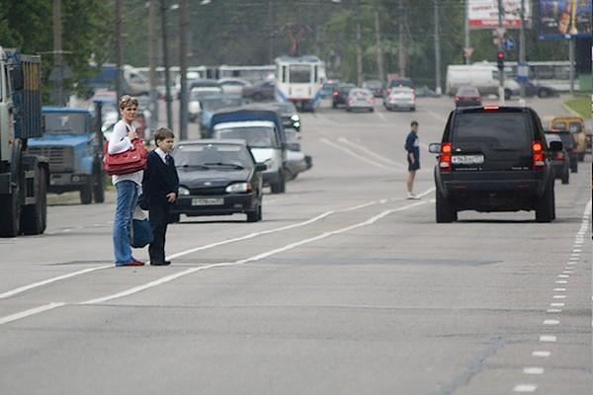
- Если пешие люди заметят синий или сине-красный свет проблескового маячка вместе с особым звуковым сигналом, ПДД обязывают их немедленно покинуть дорогу или, при намерении перейти её, временно воздержаться от этого.
- Для ожидания общественного транспорта оборудованы особые посадочные площадки (на небольшом возвышении) – на них людям и нужно находиться. Если такого места нет, то стоять можно на тротуаре (обочине), а выходить на дорогу для посадки в транспорт нужно после его остановки. А после выхода пешеход обязан немедленно покинуть автомобильную дорогу.

За какие нарушения человек может получить штраф?
Есть целый ряд серьёзных нарушений, за которые пешеход может получить немалый штраф:
- Первое и самое простое нарушение, которое считается грубым, согласно ПДД – это переход пешеходом проезжей части на красный свет светофора. Несмотря на, казалось бы, такую легкомысленность, этот проступок способен обернуться серьезной аварией, травмами и даже смертью. Сумма штрафа – 500 руб.
- Каждому пешеходу следует знать смысл жестов регулировщика автомобильного движения. Выучить их несложно, особенно те, что касаются пешеходного движения. Если совершить ошибку, можно получить штраф в 500 руб.
- Если человек переходит улицу около перехода, а не по нему – это тоже нарушение, поскольку ПДД это расценивает как нарушение со стороны пешехода: создание помехи автомашинам. Штраф – также 500 руб.
- Как известно, автобусное средство обходить нужно сзади, а трамвайное – спереди. За нарушение пешеходом этого правила ПДД также определяют штраф в 500 руб.
- Если человек перемещается в зоне, где запрещено движение пешеходов. Такие зоны выделяются специальными знаками. За такие нарушения штраф составляет 500 руб.
- Если пешеход проигнорирует автомобиль с мигающим маячком и включенными сиренами и не пропустит его, то он также получит штраф 500 руб.
- Выходить на проезжую часть из такси можно только на пешеходном тротуаре. Если выйти из машины такси на дорогу – штраф 500 руб.
- Штраф в сумме 500 руб. назначается в случае перемещения по проезжей части при наличии поблизости тротуара (обочины).
Существуют и большие суммы штрафов, они возможны, если:
- пешеход при нарушении помешал ходу движения – 1000 руб.;
- нарушение стало причиной нанесения вреда здоровью потерпевшего лица (в легкой или средней степени) – от 1000 до 1500 руб.

